实验室危险废物全流程处理服务用户需求书

一、项目概况
学校原SMT实训室过孔电镀设备的废液现存放在固字楼110仓库。根据《中华人民共和国环境保护法》以及其他环境保护法律、法规的规定，危险废物不得随意排放、弃置或者转移，应集中处理。为此，现需委托供应商对该批废液进行分类处理、运输、处置等全流程的处理服务。

二、供应商资格
供应商应为《广东省教育厅办公室关于2020-2021年度广东省教育部门政府采购协议供货事项的通知》中实验室危险废物全流程处理服务的供应商。（提交有效的营业执照或事业单位法人证书等类似证明复印件并加盖公章。）

三、SMT实训室过孔电镀设备废液清单
序号 | 样品名称 | 包装规格 | 样品颜色 | 重量（单位：千克） | 样品图片
1 | 沉铜A液 | 桶装 | 蓝色 | 5 | 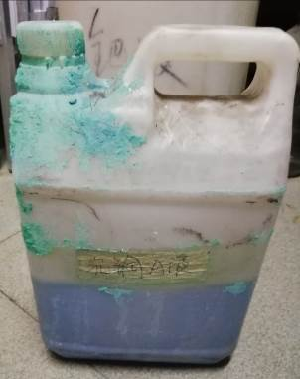
2 | 无名A | 桶装 | 浑浊绿色 | 8 | 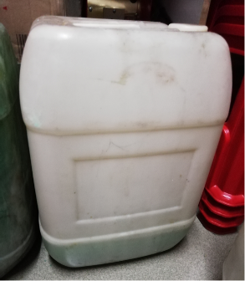
3 | 酸去油原液 | 桶装 | 透明蓝色 | 9 | 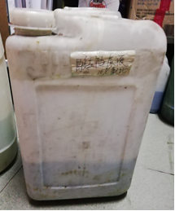
4 | 孔粗代工作液 | 桶装 | 无色 | 12 | 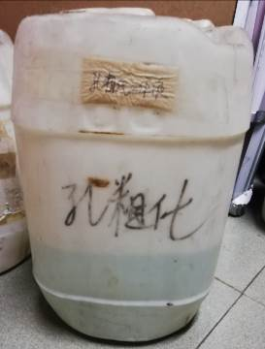
5 | 钯液 | 桶装 | 透明绿色 | 12 | 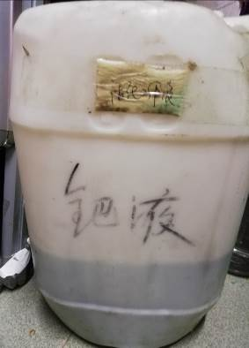
6 | 预浸工作液 | 桶装 | 无色 | 10 | 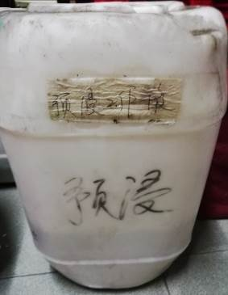
7 | 加速工作液 | 桶装 | 无色 | 12 | 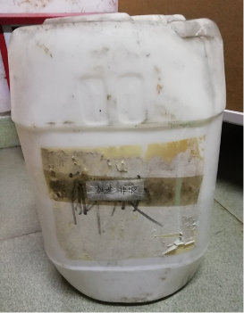
8 | 镀锡液 | 桶装 | 棕色 | 23 | 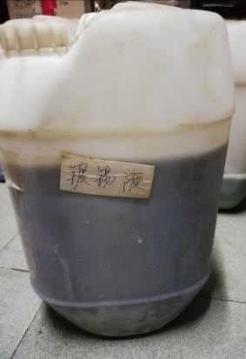
9 | 蚀刻液 | 桶装 | 深蓝色 | 5 | 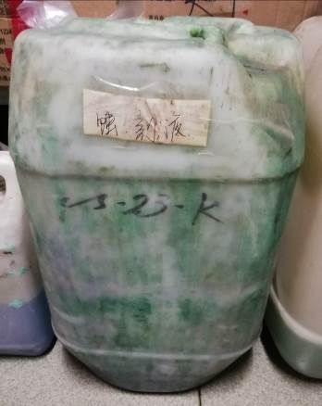
10 | 无名B | 桶装 | 无色 | 3 | 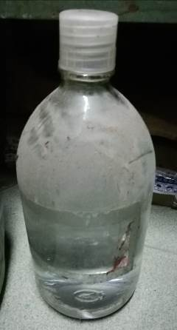
合计

四、服务要求
1.分类处理服务要求（现场作业）
（1）现场拆除，清理分拣；
（2）标准分类，规范包装；
（3）检验检测预处理，定性分析；
（4）标识标志，分区存储，制定清单。
2.转移申报
（1）指导用户进行广东省固体废物信息管理平台注册和激活；
（2）协助用户准备转移申报材料
（3）进行转移计划申报及车辆转移路线上报
（4）进行危险废物转移电子联单申请及盖章
（5）其他有关信息申报
3.相关材料及记录
（1）现场重要节点的影像纪录；
（2）电子联单录入及网站记录；
（3）危运车辆行车GPRS轨迹线记录；
（4）有关管理部门针对合同废物转移的批复意见函；
（5）有关管理部门针对合同废物转移的接收意见函；
（6）有关管理部门对合同废物转移的审批计划指导意见。
4.转移运输处置服务
（1）提供或组织资质单位对合同约定废物进行运输。
（2）危险废物转移联单盖章及邮寄；
（3）如有剧毒品，需要出具销毁证明并提交相关部门；
（4）与接收单位对接，并安排危险废物运输车辆转移运输及接车卸车安排；
（5）协调公安部门现场督办并提交销毁资料。
5.售后服务
（1）跟踪现场废物情况
（2）现场异常解决方案提供
（3）暂存场所选址及定址技术咨询
（4）实验室废物搬运方案和技术支持
（5）实验室事故应急流程介绍
（6）危险化学品现场管理培训

五、预算
项目预算4.5万元。

六、报价要求
报价应包含对该批废液进行分类处理、运输、处置等全流程的处理服务及合同实施过程中不可预见的费用等，如供应商在项目实施过程中出现任何遗漏，均由供应商负责，学校不再支付任何费用。

七、供应商的确定
本项目将推荐通过资格性符合性审查，且报价最低的供应商为项目的成交供应商。

八、其他
1.成交结果确定后，采购人将在广东省教育部门协议采购电子管理系统执行教育部门协议采购。
2.成交供应商应在广东省教育部门协议采购电子管理系统按成交报价录入相关资料，便于采购人执行教育部门协议采购，生成采购合同。

